POTÊNCIA ELÉTRICA 2

Atividade de Ciências Físicas e Naturais
Período 1 - Atividade 14
elaborada por Johann Portscheler
Consumo de energia
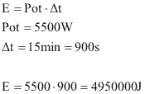
Cada aparelho que utiliza a eletricidade para funcionar, como por exemplo, o computador de onde você lê esse texto, consome uma quantidade de energia elétrica.

Para calcular este consumo basta sabermos a potência do aparelho e o tempo de utilização dele, por exemplo, se quisermos saber quanta energia gasta um chuveiro de 5500W ligado durante 15 minutos, seu consumo de energia será:

Mas este cálculo nos mostra que o joule (J) não é uma unidade eficiente neste caso, já que o cálculo acima se refere a apenas um banho de 15 minutos, imagine o consumo deste chuveiro em uma casa com 4 moradores que tomam banho de 15 minutos todos os dias no mês.
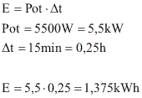
Para que a energia gasta seja compreendida de uma forma mais prática podemos definir outra unidade de medida, que embora não seja adotada no SI, é mais conveniente.
Essa unidade é o quilowatt-hora (kWh).
Para calcularmos o consumo do chuveiro do exemplo anterior nesta unidade consideremos sua potência em kW e o tempo de uso em horas, então teremos:

O mais interessante em adotar esta unidade é que, se soubermos o preço cobrado por kWh, podemos calcular quanto será gasta em dinheiro por este consumo.
Fontes:
CONCEITO.DE. Conceito de watt. Conceito.de. Disponível em: <https://www.sofisica.com.br/conteudos/Eletromagnetismo/Eletrodinamica/consumo.php>. Acesso em: 04/05/2020.

ORIENTAÇÕES
- Antes de iniciar sua atividade:
  - leia a atividade com atenção;
  - grife o texto em suas partes importantes e leia as perguntas antes de responder às questões.
- Respondendo o questionário online:
  - acesse o link do questionário online clicando na imagem abaixo;
  - preencha corretamente seu e-mail, pois ele será usado para enviar suas respostas para você ao final da atividade.
  - todos os pontos do questionário são obrigatórios.
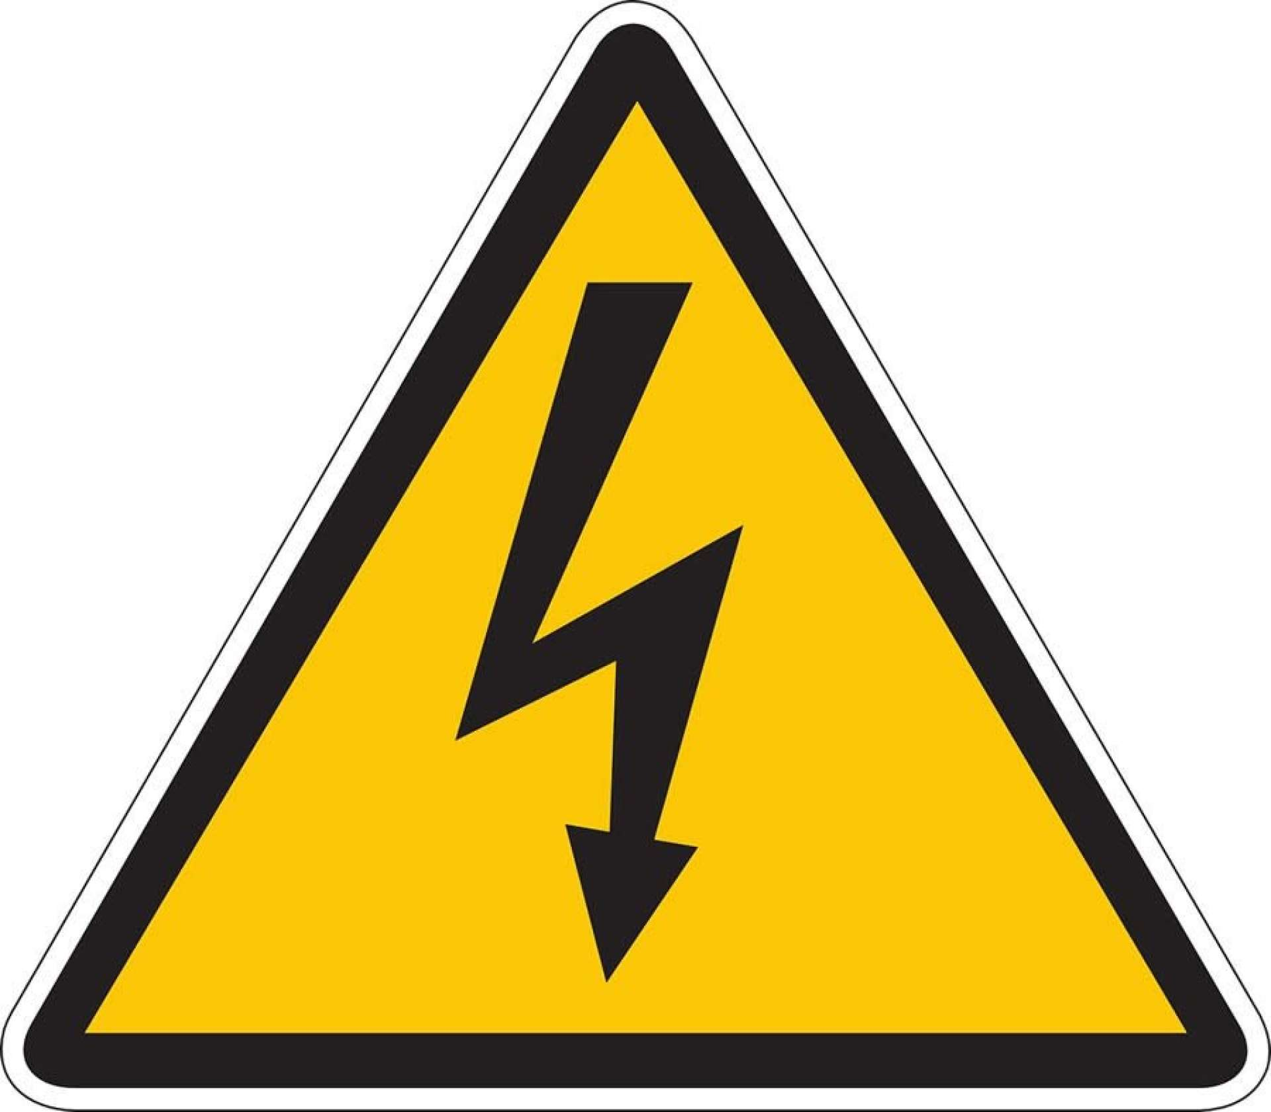
Observação: todas as atividades devem durar o tempo máximo de 45 min para cada aula que você teria da disciplina de Ciências naquele dia. Sendo assim, mesmo que não tenha terminado a atividade, faça o envio da atividade pelo Moodle.

Início | Término | Total | D.P.O.
00:00 | 00:00 | 00 min | 000

Proposta

I. Localizando a potência de um aparelho.
Procure em sua casa dois aparelhos eletroeletrônicos para que possamos fazer os cálculos de seu consumo. Abaixo, a imagem mostra onde encontrar a potência do aparelho, que normalmente fica em uma etiqueta colada próximo ao fio de energia.
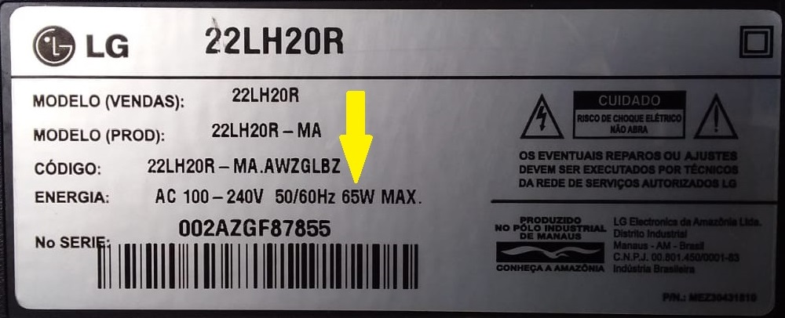
I.a) Qual é o tipo do primeiro aparelho?
Resposta:
(escreva sua resposta aqui)

I.b) Qual é a potência do primeiro aparelho?
Resposta:
(escreva sua resposta aqui)

I.c) Qual é o tipo do segundo aparelho?
Resposta:
(escreva sua resposta aqui)

I.d) Qua é a potência do segundo aparelho?
Resposta:
(escreva sua resposta aqui)
II. Calculando o consumo diário
II.a) Qual o consumo do primeiro aparelho aparelho em 2 horas de uso durante um dia?
Resposta:
(escreva sua resposta aqui)

II.b) Qual o consumo do segundo aparelho aparelho aparelho em 2 horas de uso durante um dia?
Resposta:
(escreva sua resposta aqui)

III. Calculando o consumo mensal
III.a) Qual o consumo do primeiro aparelho se ele for usado durante duas horas por dia durante um mês de 30 dias?
Resposta:
(escreva sua resposta aqui)

III.b) Qual o consumo do segundo aparelho se ele for usado durante duas horas por dia durante um mês de 30 dias?
Resposta:
(escreva sua resposta aqui)

